atestat informatică

HTML

Limite de funcții

**Elev: Cipleu Iulia-Olivia**

**Clasa: a XII-a C**

**Profesor coordonator: Florin Morar**

**Colegiul Național ,,Silvania” Zalău**

**Promoția 2017-2021**

**Cuprins**

**Motivarea temei alese3**

**Prezentarea și utilizarea temei4**

Noțiuni despre HTML și CSS5

Prezentarea schemei bloc a site-ului7

**Bibliografie 13**

# **Motivarea temei alese**

**În analiza matematică, limitele de funcții reprezintă unul din cele mai importante capitole. De asemenea, constituie o un mare interes pentru elevii de liceu, mai ales profil matematică-informatică, întrucât problemele din această parte a materiei apar la examenul de Bacalaureat și la admiterile din matematică a diferitelor facultăți. Site-ul creat este o sursă de aprofundare a materiei, axându-se pe teorie, însoțită de exerciții rezolvate amănunțit.**

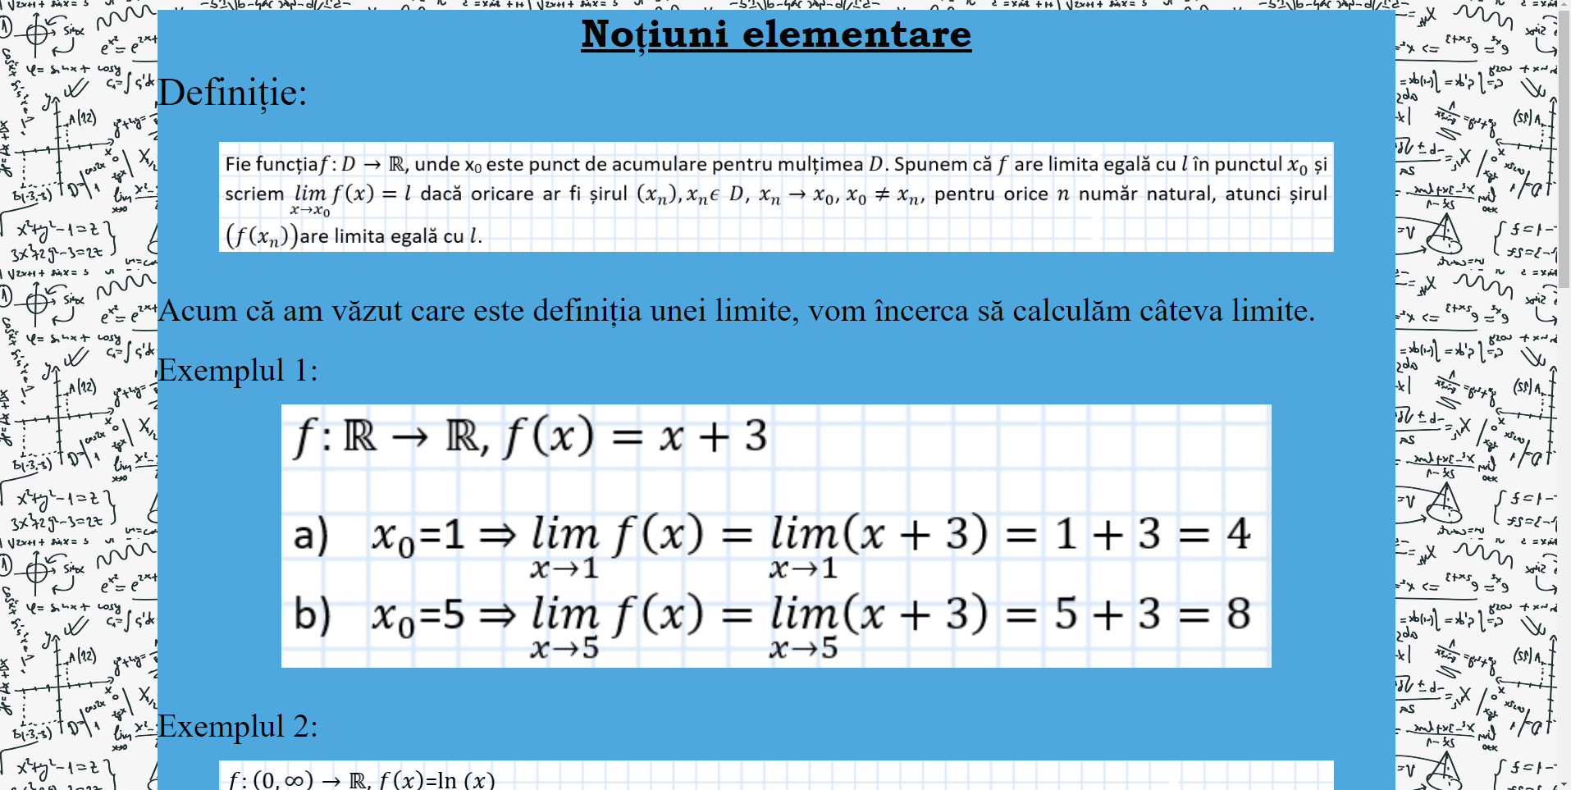

# **Prezentarea și utilizarea temei**

**Lucrarea de față are ca temă prezentarea limitelor de funcții la nivelul matematicii de liceu. Sunt prezentate 14 lecții ce aparțin acestui capitol, toate putând fi accesate cu ușurință din meniul de pe prima pagină. În plus, în meniu se mai găsesc paginile ,,Exerciții” și ,,Contact”.**

**Aplicația a fost realizată în limbajele HTML și CSS, liniile de cod fiind scrise in programul Notepad.**

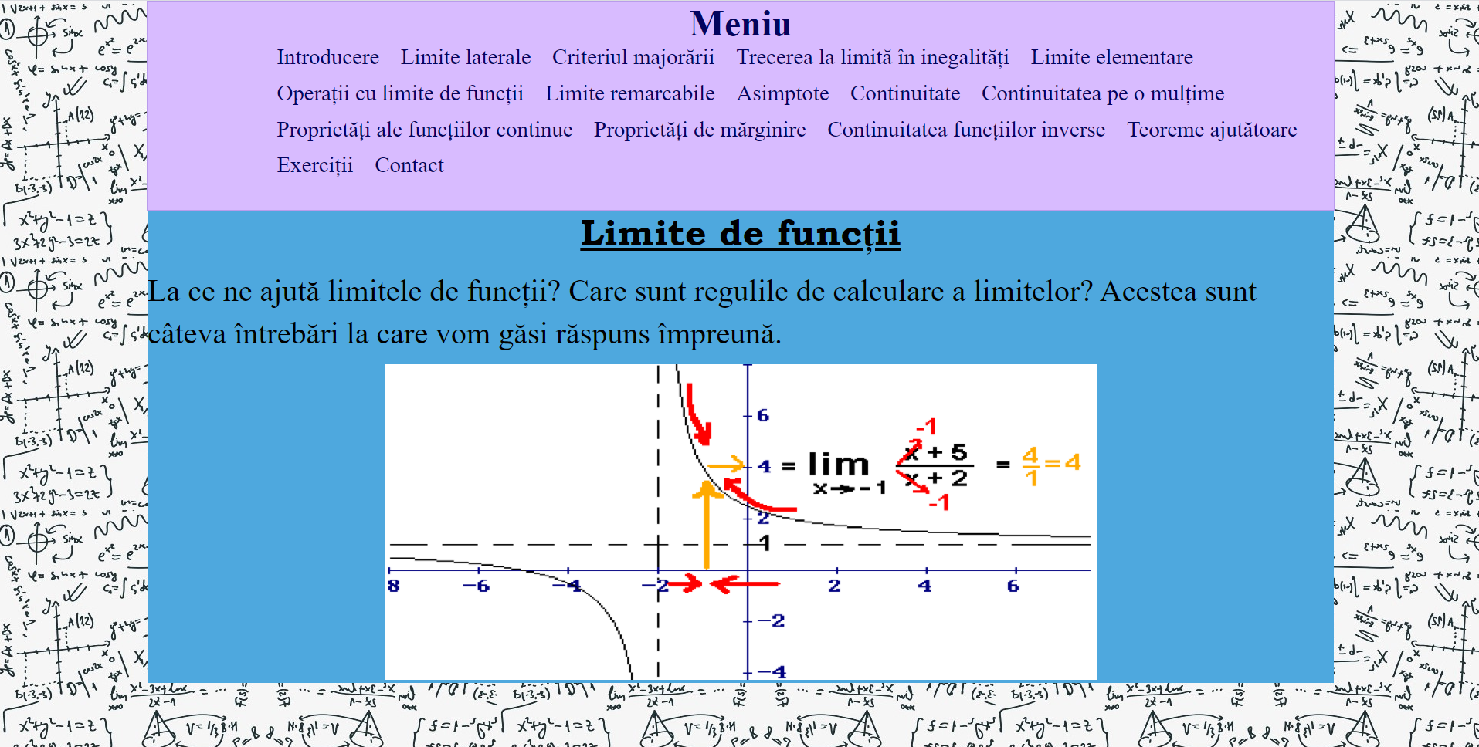

# **Noțiuni despre HTML și CSS**

HyperText Markup Language (HTML) este un [limbaj de marcare](https://ro.wikipedia.org/wiki/Limbaj_de_marcare) utilizat pentru crearea paginilor web ce pot fi afișate într-un [browser](https://ro.wikipedia.org/wiki/Browser) (sau navigator). Scopul HTML este mai degrabă prezentarea informațiilor – paragrafe, fonturi, tabele etc. – decât descrierea semanticii documentului. În cadrul [dezvoltării web](https://ro.wikipedia.org/wiki/Dezvoltare_web) de tip [front-end](https://ro.wikipedia.org/wiki/Front-end_%C8%99i_back-end), HTML este utilizat împreună cu [CSS](https://ro.wikipedia.org/wiki/CSS) și JavaScript.

HTML este o formă de marcare orientată către prezentarea documentelor text pe o singura pagină, utilizând un software de redare specializat, numit agent utilizator HTML, cel mai bun exemplu de astfel de software fiind browser-ul web. HTML furnizează mijloacele prin care conținutul unui document poate fi adnotat cu diverse tipuri de metadate și indicații de redare. Indicațiile de redare pot varia de la decorațiuni minore ale textului, cum ar fi specificarea faptului că un anumit cuvânt trebuie subliniat sau că o imagine trebuie introdusă, până la scripturi sofisticate, hărți de imagini și formulare. Metadatele pot include informații despre titlul și autorul documentului, informații structurale despre cum este împărțit documentul în diferite segmente, paragrafe, liste, titluri etc. și informații cruciale care permit ca documentul să poată fi legat de alte documente pentru a forma astfel [hiperlink](https://ro.wikipedia.org/wiki/Hiperlink)-uri (sau [web](https://ro.wikipedia.org/wiki/Web)-ul).

HTML este un format text proiectat pentru a putea fi citit și editat de oameni utilizând un editor de text simplu. Totuși scrierea și modificarea paginilor în acest fel solicită cunoștințe solide de HTML și este consumatoare de timp. Editoarele grafice (de tip WYSIWYG) cum ar fi [Macromedia Dreamweaver](https://ro.wikipedia.org/wiki/Macromedia_Dreamweaver), [Adobe GoLive](https://ro.wikipedia.org/w/index.php?title=Adobe_GoLive&action=edit&redlink=1) sau [Microsoft FrontPage](https://ro.wikipedia.org/wiki/Microsoft_FrontPage) permit ca paginile web sa fie tratate asemănător cu documentele Word, dar cu observația că aceste programe generează un cod HTML care este de multe ori de proastă calitate.

HTML se poate genera direct utilizând tehnologii de codare din partea serverului cum ar fi [PHP](https://ro.wikipedia.org/wiki/PHP),  [JSP](https://ro.wikipedia.org/w/index.php?title=JavaServer_Pages&action=edit&redlink=1) sau [ASP](https://ro.wikipedia.org/wiki/ASP). Multe aplicații ca [sistemele de gestionare a conținutului](https://ro.wikipedia.org/w/index.php?title=Content_management_system&action=edit&redlink=1), [wiki-uri](https://ro.wikipedia.org/wiki/Wiki) și [forumuri web](https://ro.wikipedia.org/w/index.php?title=Forum_web&action=edit&redlink=1) generează pagini HTML.

HTML este de asemenea utilizat în [e-mail](https://ro.wikipedia.org/wiki/E-mail). Majoritatea aplicațiilor de e-mail folosesc un editor HTML încorporat pentru compunerea e-mail-urilor și un motor de prezentare a e-mail-urilor de acest tip. Folosirea e-mail-urilor HTML este un subiect controversat și multe [liste de mail](https://ro.wikipedia.org/w/index.php?title=Liste_de_mail&action=edit&redlink=1) le blochează intenționat.

CSS sau Cascading Style Sheets este un standard pentru formatarea elementelor unui document [HTML](https://ro.wikipedia.org/wiki/HTML). Stilurile se pot atașa elementelor HTML prin intermediul unor fișiere externe sau în cadrul documentului, prin elementul <style> și/sau atributul style. CSS se poate utiliza și pentru formatarea elementelor [XHTML](https://ro.wikipedia.org/wiki/XHTML), [XML](https://ro.wikipedia.org/wiki/XML) și [SVGL](https://ro.wikipedia.org/w/index.php?title=SVGL&action=edit&redlink=1). CSS este unui dintre tehnologiile de bază utilizate în procesul de [dezvoltare web](https://ro.wikipedia.org/wiki/Dezvoltare_web), împreună cu HTML și [JavaScript](https://ro.wikipedia.org/wiki/JavaScript).

CSS permite separarea și prezentarea vizuală a conținutului unei pagini web, inclusiv culorile și fonturile disponibile. Separarea elementelor unei pagini îmbunătățește accesibilitatea paginii și permite o mai bună flexibilitate și un control în specificațiile caracteristicilor de prezentare.

# **Prezentarea schemei bloc a site-ului**

**Aplicația web este realizata cu ajutorul limbajului HTML. Din meniul principal, se pot selecta următoarele:**

* Introducere
* Limite laterale
* Criteriul majorării
* Trecerea la limită în inegalități
* Limite elementare
* Operații cu limite de funcții
* Limite remarcabile
* Asimptote
* Continuitate
* Continuitatea pe o mulțime
* Proprietăți ale funcțiilor continue
* Proprietăți de mărginire
* Continuitatea funcțiilor inverse
* Teoreme ajutătoare
* Exerciții
* Contact

**Schema bloc a site-ului este compusă din mai multe porțiuni.**

**Lansarea în aplicație se face din fișierul ,,index.html”.**

**Meniul aflat în documentul „index.html” conține componente de limbaj CSS. În prima parte, s-a setat stilul meniului (dimensiune, culori, fundal, borduri etc) și main-ul:**

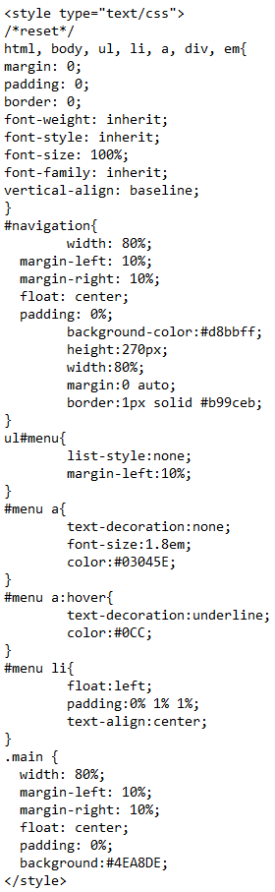

**Cea de-a doua parte constă în legăturile (hyperlink) cu celelalte pagini:**

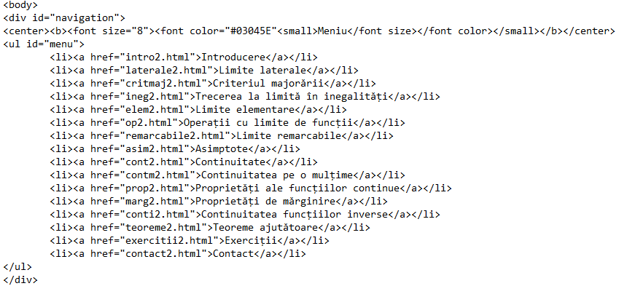

**Majoritatea paginilor au următoarea formă:**

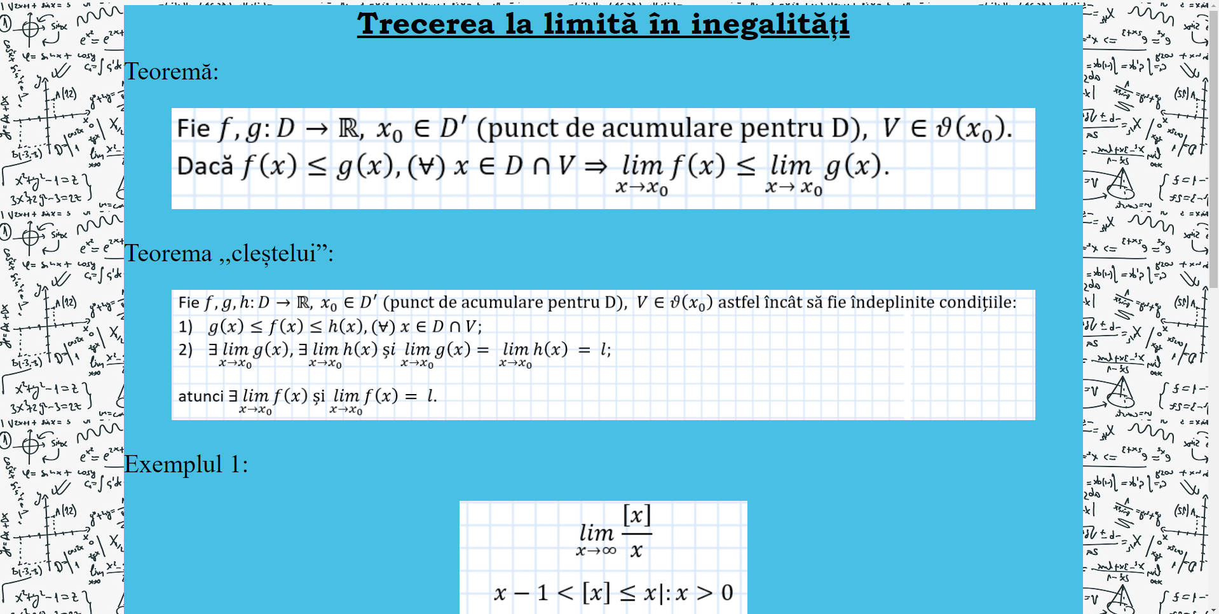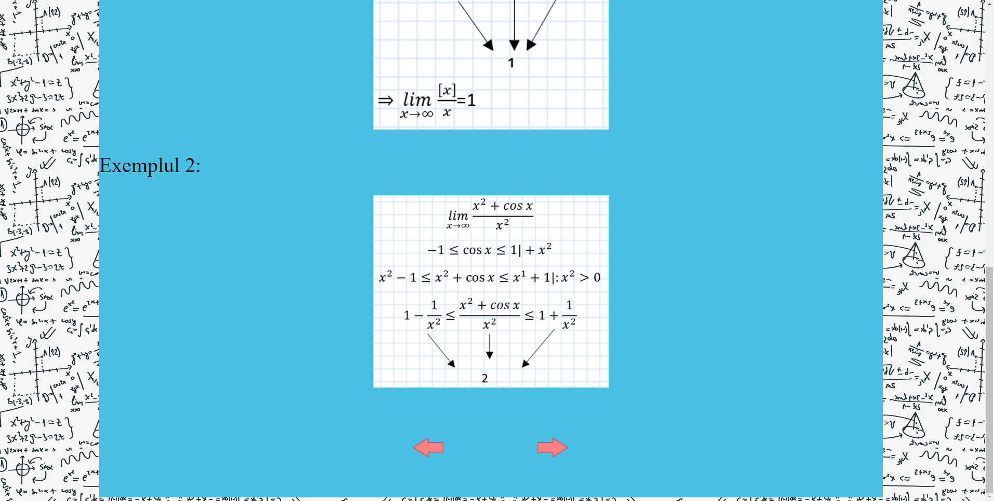

**Teoremele, proprietățile, exercițiile, deoarece conțin caractere speciale, au fost scrise în Word cu ajutorul funcției Math Input Control, iar pe urmă au fost inserate screenshot-uri în aplicație, cu funcția „img src=”.**

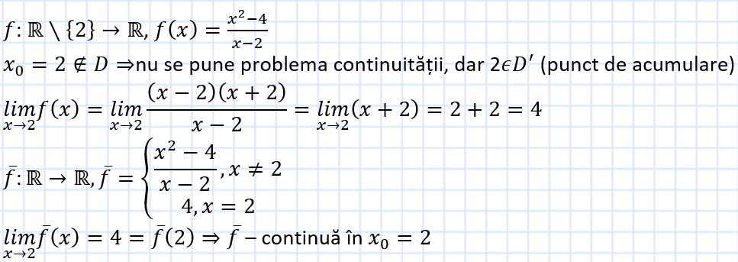

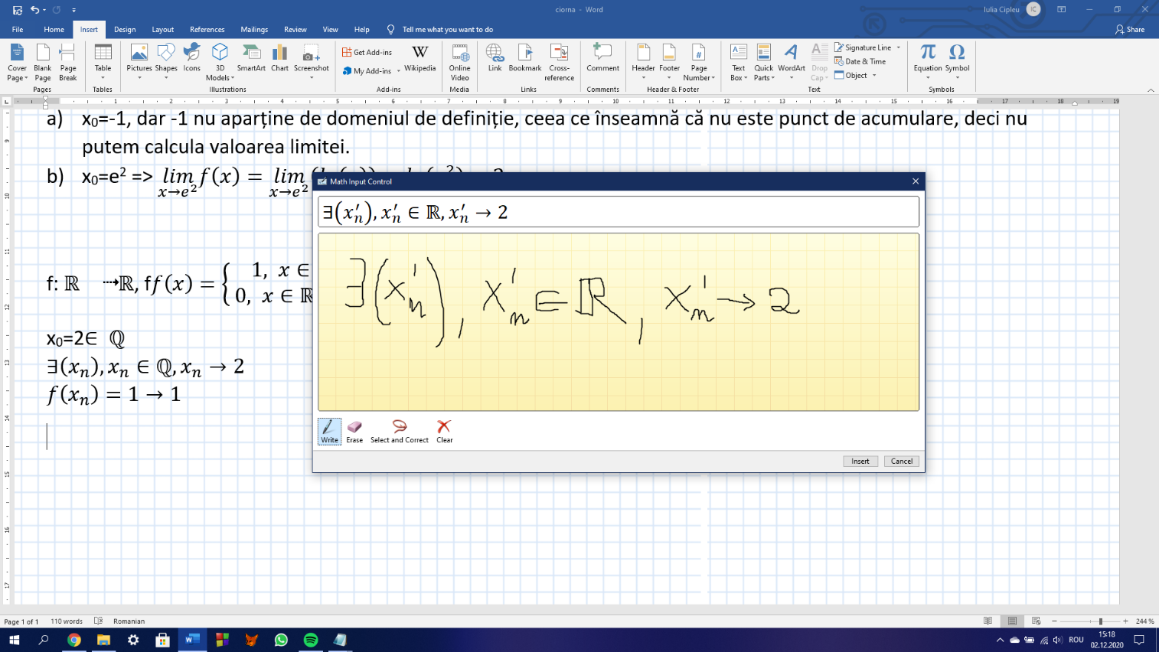

**Fiecare pagină, conține la final două săgeți, care fac trecerea de la o lecție la alta. Inserarea lor s-a făcut folosind funcția (exemplu extras din „contm.html”):**



**Pentru vizualizarea corectă a site-ului pe orice dispozitiv s-au folosit comenzi specifice, iar setarea dimensiunilor s-a făcut prin procente.**



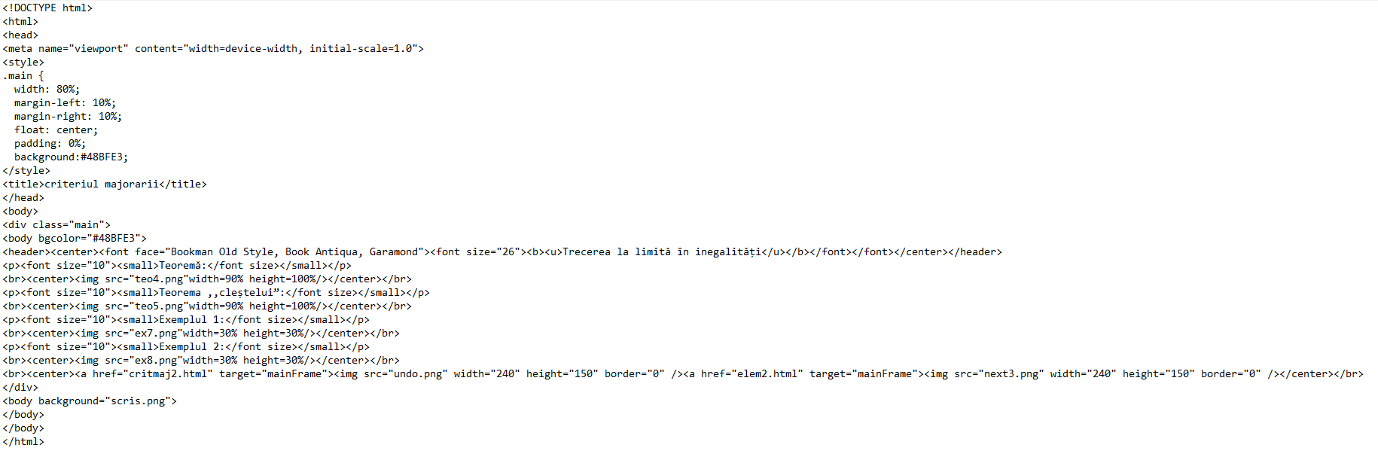

**În unele pagini ale aplicației, sunt folosiți marcatori sau liste numerotate, în unele cazuri chiar combinate:**

**Lista numerotată:**



**Marcatori:**



**Combinate:**

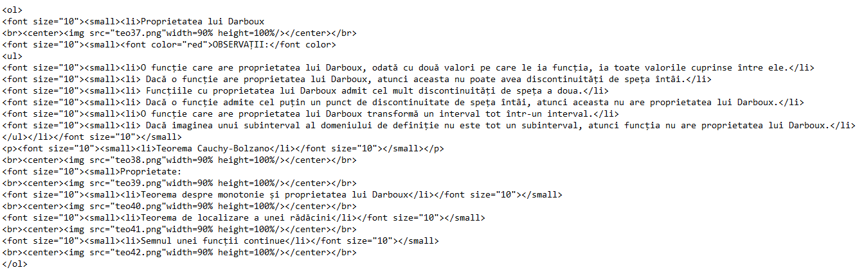

**În lecția ,,Limite remarcabile” s-a introdus un tabel, cu ajutorul comenzilor:**

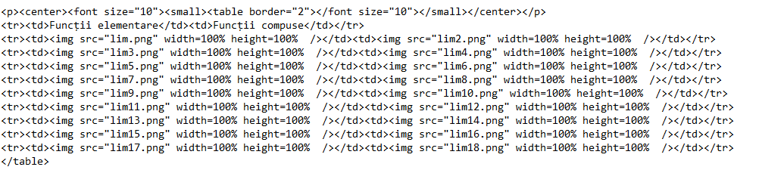

**Lecția ,,Asimptote” este structurată în trei părți: asimptote orizontale, asimptote oblice și asimptote verticale. Pentru o accesare mai eficace s-a folosit funcția „bookmark”, care permite trecerea directă la oricare din cele 3 subcapitole:**

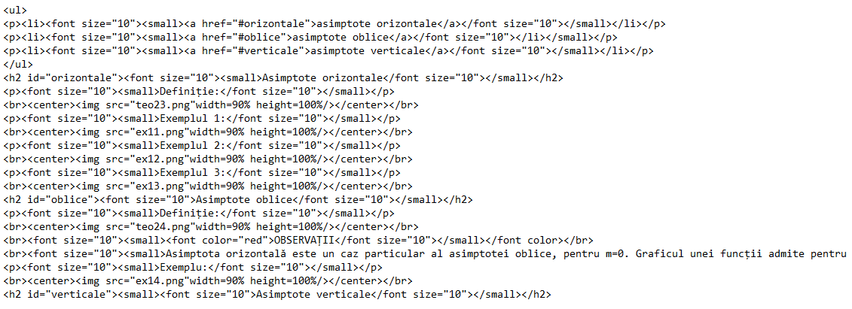

**Pe pagina ,,Teoreme ajutătoare” există un hyperlink ce face trimitere la un site de pe internet (cu comanda: <a href="https://math.wikia.org/ro/wiki/Derivat%C4%83">aici.</a>) și butonul de accesare arată sub forma următoare:**

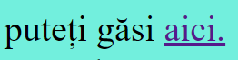

**Tot la această lecție este atașat un videoclip, pe care l-am făcut în Microsoft Whiteboard și am folosit aplicația Free Cam 8 pentru înregistrarea ecranului. Pentru inserarea video-ului s-a folosit comanda:**

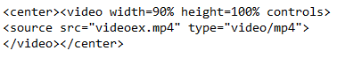

**Ultima pagină, „Contact”, conține un hyperlink pentru adresa de email:**



# **Bibliografie**

* <https://www.w3schools.com/html/default.asp>
* <http://www.rotuts.com/tutoriale/html-css/un-simplu-meniu-in-css.php>
* <https://ro.wikipedia.org/wiki/HyperText_Markup_Language>
* <https://ro.wikipedia.org/wiki/Cascading_Style_Sheets>
* <http://modinfo.ro/bac.php>
* **,,Matematică – Manual pentru clasa a XI-a – Trunchi comun + Curriculum Diferențiat (4 ore)” – autor Mircea Ganga, Editura Mathpress**